电子科技大学计算机科学与工程学院

标 准 实 验 报 告

（实验）课程名称 计算机系统结构综合实验

电子科技大学教务处制表

实 验 报 告
学生姓名： 学 号： 指导教师：王华
实验地点： 清水河校区主楼A2区 实验时间：
一、实验室名称：国家级计算机实验教学示范中心
二、实验项目名称：五级流水线CPU设计
三、实验学时：4
四、实验原理：
一）基本的五级流水线CPU模型架构图如下所示：
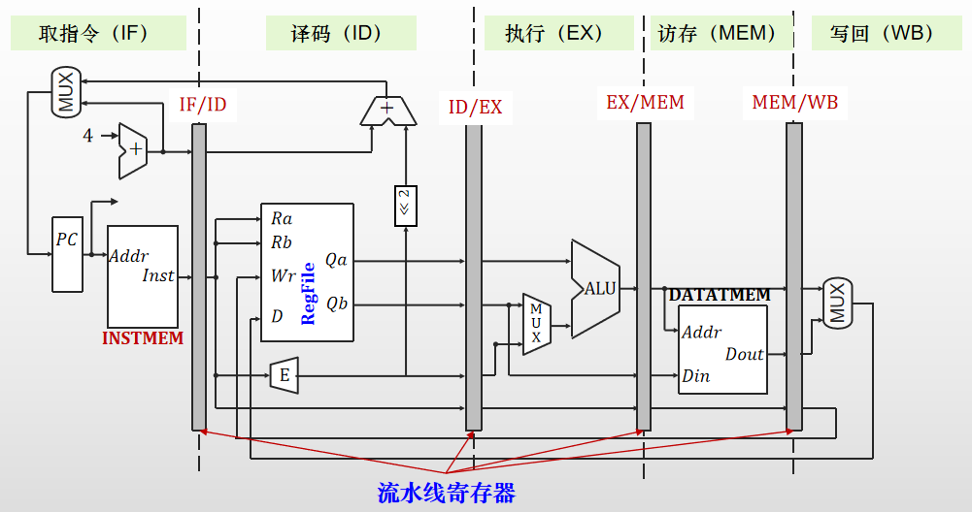
图中五级分别代表一条指令执行的五个不同的阶段，分别是：
- IF STAGE：取指令阶段
- ID STAGE：指令译码阶段
- EXE STAGE：执行指令阶段
- MEM STAGE：访存阶段
- WB STAGE：写回阶段
- 在单周期CPU架构基础上实现五级流水线CPU架构的改造，重点在于各级之间流水线寄存器的构造。流水线寄存器是为了实现流水线作业而新增的硬件，能隔离和保护不同指令的相关控制信息。
具体来说，每级流水线寄存器之间传递的信号分别如下：
- IF_ID级流水线寄存器的信号分析
IF_STAGE stage1 (Clock, Resetn, pcsource, bpc, jpc, pc4, Inst, PC);
- 输出信号有：pc4, Inst, PC
- 内部wire有：pc，npc（该组信号仅影响PC，且当次完成更新，故而不需要传递）
ID_STAGE stage2 (pc4, Inst, wdi, ~Clock, Resetn, bpc, jpc, pcsource, m2reg, wmem, aluc, aluimm, ra, rb, imm, shift, z);
- 输入信号有：pc4, Inst, wdi, ~Clock, Resetn,z
【结论】IF_ID级流水线寄存器需要传递的信号有：
pc4, Inst
- ID_EXE级流水线寄存器的信号分析
ID_STAGE stage2 (pc4, Inst, wdi, ~Clock, Resetn, bpc, jpc, pcsource, m2reg, wmem, aluc, aluimm, ra, rb, imm, shift, z);
- 输出信号有：bpc, jpc, pcsource, m2reg, wmem, aluc, aluimm, ra, rb, imm, shift（bpc, jpc, pcsource当次完成控制任务，不需要传递）
- 内部wire有：
func, op, wreg, rs,rt,rd,qa,qb,br_offset,ext16,regrt,sext,e,rn（wreg、rn信号当次不能完成控制任务，因为写入数据还没准备好，所以需要传递。qa,qb就是ra, rb，不需要重复传递）
EXE_STAGE stage3 (aluc, aluimm, ra, rb, imm, shift, Alu_Result, z);
输入信号有：aluc, aluimm, ra, rb, imm, shift
- 内部wire有：alua,alub,sa（都在当次处理，不需要传递）
【结论】ID_EXE级流水线寄存器需要传递的信号有：
m2reg, wmem, aluc, aluimm, ra, rb, imm, shift，wreg，rn
- EXE_MEM级流水线寄存器的信号分析
EXE_STAGE stage3 (aluc, aluimm, ra, rb, imm, shift, Alu_Result, z);
- 输出信号有：Alu_Result, z（z当次输出到ID_STAGE，不需要传递）
- 内部wire有：alua,alub,sa（都在当次完成控制任务，不需要传递）
MEM_STAGE stage4 (wmem, Alu_Result[6:2], rb, ~Clock, mo);
- 输入信号有：wmem, Alu_Result[6:2], rb（不考虑时钟信号）
- 无内部wire信号
【结论】EXE_MEM级流水线寄存器需要传递的信号有：
Alu_Result, rb，wmem，m2reg，wreg，rn
- MEM_WB级流水线寄存器的信号分析
MEM_STAGE stage4 (wmem, Alu_Result[6:2], rb, ~Clock, mo);
- 输出信号有：mo
- 无内部wire信号
WB_STAGE stage5 (Alu_Result, mo, m2reg, wdi);
- 输入信号有：Alu_Result, mo, m2reg
- 无内部wire信号
【结论】MEM_WB级流水线寄存器需要传递的信号有：
Alu_Result，m2reg，wreg，rn，mo
- 本次课程的软件环境：
同实验一。
- 本次实验设计的CPU支持的指令集（32位）：
同实验一。
五、实验目的：
1. 掌握流水线CPU和单周期CPU的区别；
2. 进一步熟悉Verilog HDL硬件设计语言；
3. 进一步掌握开发平台Xilinx ISE Design Suite 14.7集成开发系统的操作方法。
六、实验内容：
1. 在单周期CPU代码的基础上添加流水线CPU相关代码，完成下列流水线寄存器的构造：
1) IF_ID级流水线寄存器（instruction_register）
2) ID_EXE级流水线寄存器（id_exe_register）
3) EXE_MEM级流水线寄存器（exe_mem_register）
4) MEM_WB级流水线寄存器（mem_wb_register）；
2. 按以下方式对寄存器与数据存储器进行初始化：
寄存器：
register[5'h01]<=32'h00000001;
register[5'h02]<=32'h00000002;
register[5'h03]<=32'h00000003;
register[5'h04]<=32'h00000004;
register[5'h05]<=32'h00000005;
register[5'h06]<=32'h00000006;
register[5'h07]<=32'h00000007;
register[5'h08]<=32'h00000008;
数据存储器：
ram[5'h01]=32'h00000001;
ram[5'h02]=32'h00000002;
ram[5'h03]=32'h00000003;
ram[5'h04]=32'h00000004;
ram[5'h05]=32'h00000005;
ram[5'h06]=32'h00000006;
ram[5'h07]=32'h00000007;
ram[5'h08]=32'h00000008;
- 自行设计相关指令序列，对所实现的流水线CPU进行仿真，验证并分析该指令序列的运行结果，指令需事先写入指令存储器。
- 根据代码补充绘制完整的五级流水线CPU电路结构图，完整标出CPU结构中各信号名称及传递方向，并说明各信号在CPU工作流程中的作用。
七、实验器材：
同实验一
八、实验步骤：
同实验一
九、实验数据及结果分析：
1.流水线寄存器的构造
1) IF_ID级流水线寄存器（instruction_register）
完整代码如下：（可截图，但一定要清晰）

- ID_EXE级流水线寄存器（id_exe_register）
完整代码如下：（可截图，但一定要清晰）

- EXE_MEM级流水线寄存器（exe_mem_register）
完整代码如下：（可截图，但一定要清晰）

4) MEM_WB级流水线寄存器（mem_wb_register）；
完整代码如下：（可截图，但一定要清晰）

【注意】可以增加关键操作的注释
- 初始化部分
1）寄存器堆初始化：
同上所述
- 数据存储器初始化：
同上所述
- 指令存储器初始化（参考PPT示例，设计不少于6条指令）：
【注意】最好在指令序列中增加冒险的情况，看看能否正常运行
对应的初始化inst_mem部分Verilog代码如下（照这个格式写）：
assign rom[6'h00]=32'h00000000; //该地址助记符指令为。。。；
。。。

- 修改后的相关模块（贴出修改过的模块的完整代码，如顶层模块等）：
- ***模块完整代码（含关键注释）

- ***模块完整代码（含关键注释）

- 。。。

- 仿真
对顶层模块仿真测试代码如下：（最好引出用到的寄存器和数据存储器）

仿真结果如下（截图，应该有多个图，请连同信号一起截图，否则不知道波形对应的信号是什么）：

对结果进行说明，尤其是时钟信号的影响：

结论：（是否符合预期）

- 基础五级流水线CPU架构如下：（请根据代码对给出的五级流水线CPU架构图.vsd进行修改，补充标注齐所有信号，修正图中问题）
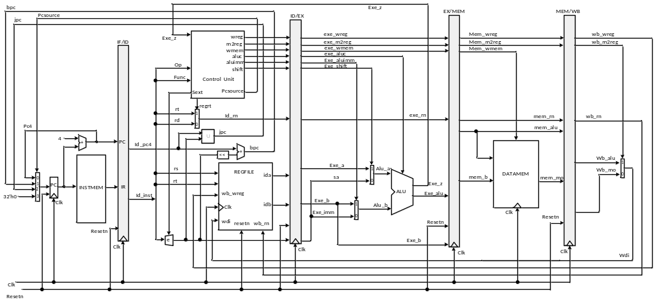
图中关键信号说明：

【注意】请事先安装好Visio绘图软件，则可以直接双击打开该图并进行编辑。
十、实验结论：（联系理论知识进行说明）
就本次实验中遇到的问题进行阐述，说明解决的思路和方法。也可以就一些容易出现的认知错漏进行总结。

十一、总结及心得体会：
谈谈本次实验给你带来的收获和思考。

十二、对本实验过程及方法、手段的改进建议：
如果对本次实验有任何意见和建议，可以在此处进行阐述。

报告评分：
指导教师签字：

